СЭД-2023-299-01-01-05.С-467

О внесении изменений в состав   
координационного совета

по развитию малого и среднего предпринимательства

в Пермском муниципальном округе Пермского края, утвержденный постановлением администрации Пермского муниципального округа Пермского края

от 02 марта 2023 г.

№ СЭД-2023-299-01-01-05.С-110

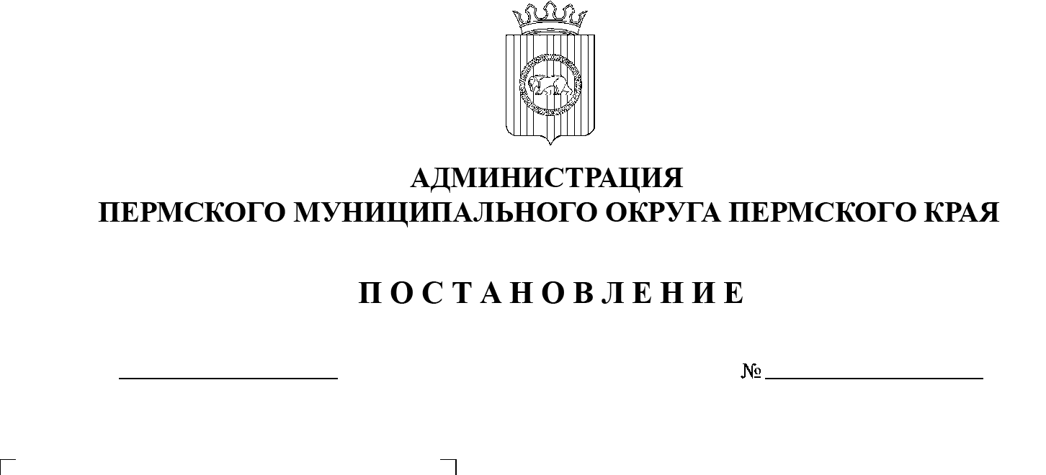На основании пунктов 6, 24 части 2 статьи 30 Устава Пермского муниципального округа Пермского края

20.06.2023

администрация Пермского муниципального округа Пермского края ПОСТАНОВЛЯЕТ:

1. Внести в состав координационного совета по развитию малого и   среднего предпринимательства в Пермском муниципальном округе Пермского края, утвержденный постановлением администрации Пермского муниципального округа Пермского края от 02 марта 2023 г. № СЭД-2023-299-01-01-05.С-110 «О создании координационного совета по развитию малого и   среднего предпринимательства в Пермском муниципальном округе Пермского края», следующие изменения:

1.1.  позицию:

|  |  |
| --- | --- |
| «Ракицкий Дмитрий Владимирович | - председатель комитета имущественных отношений администрации Пермского муниципального округа Пермского края» |

исключить;

1.2.  дополнить позицией следующего содержания:

|  |  |
| --- | --- |
| «Демидова Елена Александровна | - председатель комитета имущественных отношений администрации Пермского муниципального округа Пермского края». |

2.  Настоящее постановление опубликовать в бюллетене муниципального образования «Пермский муниципальный округ» и разместить на официальном сайте Пермского муниципального округа в информационно-телекоммуникационной сети Интернет (www.permraion.ru).

3.  Настоящее постановление вступает в силу со дня его официального опубликования.

Глава муниципального округа В.Ю. Цветов